 | 10 % de remise sur le contrôle technique Norisko à Granges - Aumontzey |  |  |  |  | 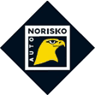 | Merci !!!

